
Sprint Documentation
Sprint # | Start Date: 20/11/2025 | Final Date: 28/11/2025
Team Members
Igor Olhier Aveledo
Eduardo Matheus Nardi

Sprint Backlog
Task# | Description | Start Date | Final date
68 | Sprint 09 - Desenvolver Tela de User | 20/11/2025 | 28/11/2025

Task Description
Task # | Description | Assigned To | Status | Estimated Hours | Logged Hours
68 | Sprint 09 - Desenvolver Tela de User | Igor Aveledo e Eduardo Nardi | Concluído | 15 | 15

Sprint Results

Tela User
O desenvolvimento do módulo de usuários culminou na implementação de duas interfaces-chave que garantem o gerenciamento completo do acesso ao sistema. A Tela de Listagem/Gerenciamento serve como painel de controle, onde o administrador pode visualizar todos os usuários através de uma tabela detalhada com campos como Nome, Email e Status, além de contar com uma funcionalidade de busca e paginação para alta eficiência. O ponto focal dessa tela é o botão "Adicionar", que direciona para a segunda interface. Esta, o Formulário de Cadastro, foi projetada para ser simples e exigir os dados essenciais e obrigatórios (Nome, Email, CPF e Telefone). O formulário também incorpora os mecanismos de controle de acesso, como a seleção do Perfil de Acesso e a definição do status de Usuário ativo, finalizando o processo com o botão "Cadastrar Usuário". A navegação é suportada por um breadcrumb Visão Geral > Usuários que assegura a clareza do fluxo, proporcionando uma experiência de usuário eficiente para a administração de contas.

Tela Cadastro Usuário
Figura 1 — Tela Cadastro de Usuário
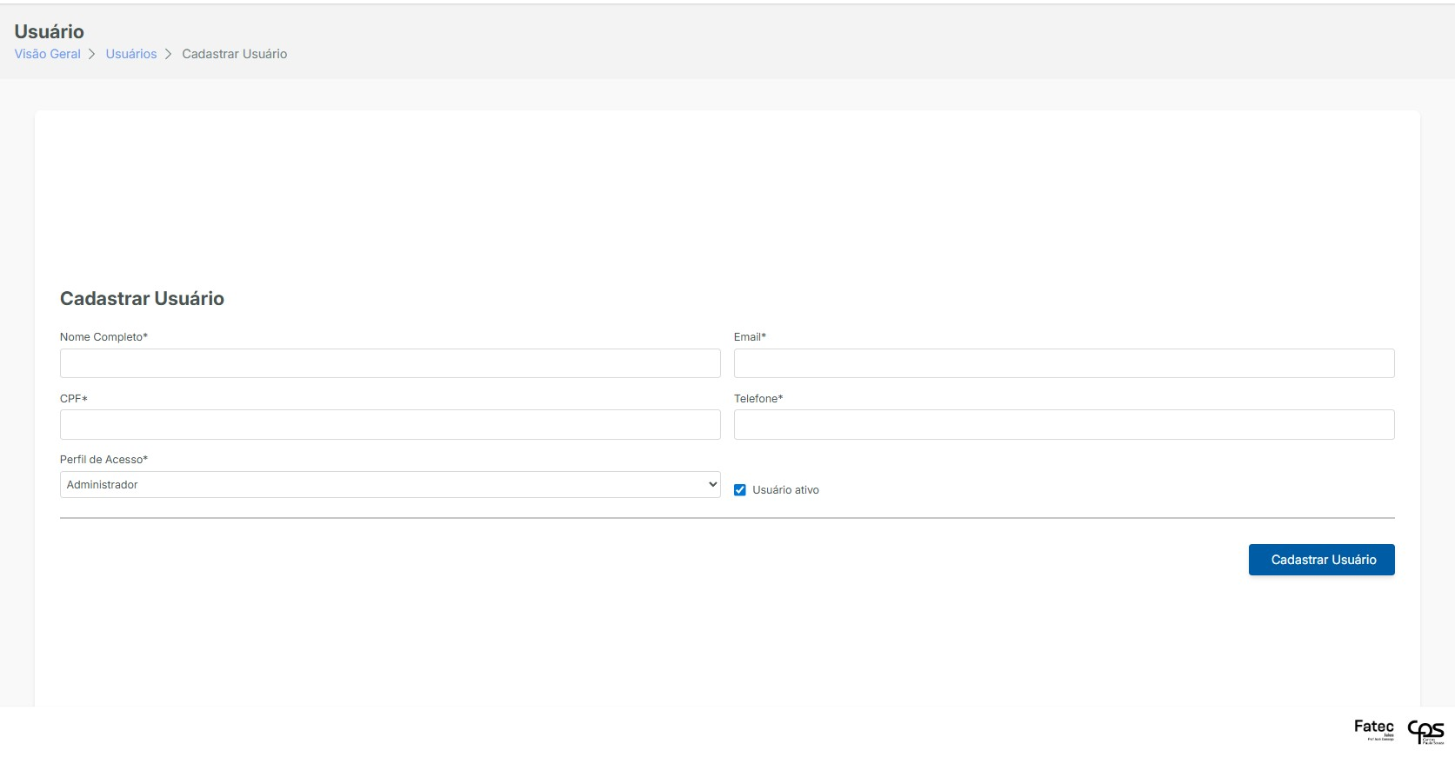
Fonte: Elaborado pelos autores.
Tela de Cadastro

Figura 2 —Tela Usuário
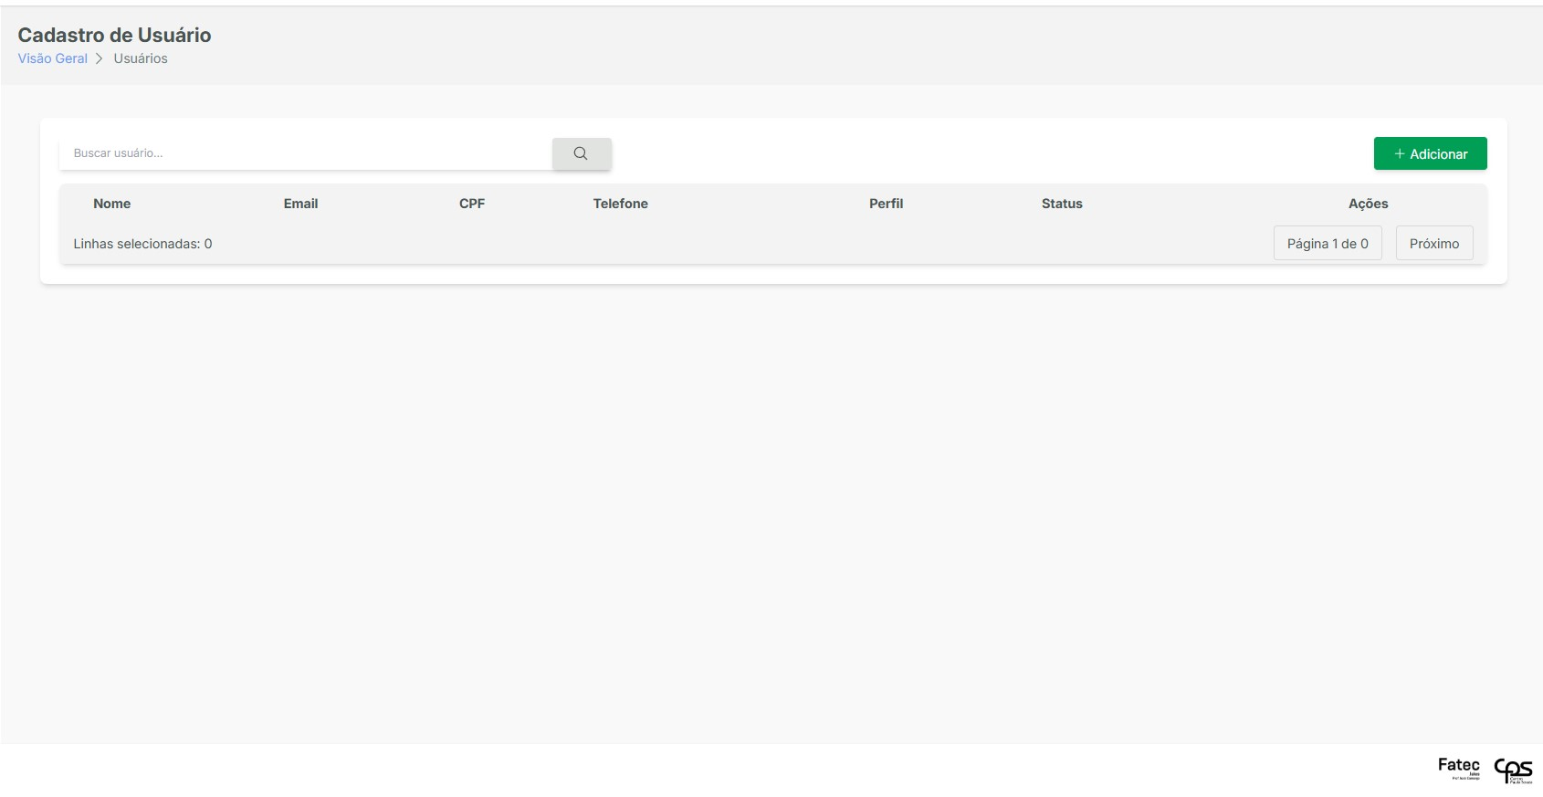 Fonte: Elaborado pelos autores.

Figura 5 —Modal de Listagem de Setor
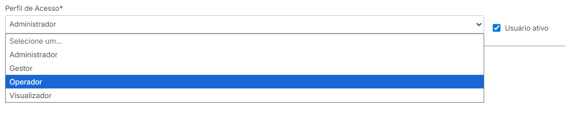
Fonte: Elaborado pelos autores

Assinaturas

Igor Olhier Aveledo | Eduardo Matheus Nardi
 | Orientador: Jefferson Antonio Ribeiro Passerini

